越往后的姿势越新，记得重点看
注：本文的对抗思路主要在“代码层面”，什么意思呢？也就是后端程序可能对你上传文件的某些地方进行检查，比如检查你的mime type，或者黑、白名单匹配后缀名、再或者检测文件头等等，这就是在代码层面的检测！而WAF这种主要在流量层面的对抗的绕过方法还是参考专门的章节——绕WAF公式归纳
而且值得注意的是，windows下这些代码层面绕过的姿势，不仅可以应用于文件上传，还可应用于文件下载漏洞，或者任何与文件操作有关的漏洞，比方说你遇到一个windows站点，你试图使用../../../../../C:/Windows/win.ini来下载win.ini文件，但是告诉你不允许，那你可以尝试传入win.ini. 用这个经典方式去绕过，反正在windows环境里遇到和文件有关的漏洞，这些方法都是一通百通的
在动手之前我们来思考下代码层面的上传漏洞跟那些因素有关：

- 可解析的后缀，也就是该语言有多个可解析的后缀，比如php语言可解析的后缀为php,php2,php3,php4,phtml,php5,php6,php7,phps,phtm,phtml,pgif,shtml,inc,hphp,ctp,module,php-s,pht,phar（hphp、ctp、module、inc等是运行在php8的）；asp相关的有asp、aspx、asa、cer、rem、cdx、svc（特殊）、ashx（特殊）、asmx/soap（特殊）、asax（特殊）、cshtml（特殊）、cshtm、aspq、axd 、vbhtm、vbhtml；jsp相关的有jspx、jspf、jspa、jsf、xhtml、jsw、 jsv、wss、do、action等（对抗黑名单）；Coldfusion相关的有.cfm, .cfml, .cfc, .dbm；Perl相关的有.pl, .cgi；Erlang Yaws Web Server有yaws。
asp.net的可用后缀详情请参考专门的文章
二、大小写混合，如果系统过滤不严，可能大小写可以绕过。（对抗黑名单）
三、中间件，每款中间件基本都存在解析漏洞,比如iis就可以把xxx.asp;.jpg当asp来执行。（对抗黑、白名单）
四、系统特性，特别是Windows的后缀加点（.）,加空格，加::$DATA可以绕过目标系统。具体来说任何不符合windows文件名命名规范的，不符合规范的部分以及其后面的部分都会被自动忽略掉（对抗黑名单）
五、语言漏洞，流行的三种脚本语言基本都存在00截断漏洞。（主要对抗白名单）
六、双后缀，这个与系统和中间件无关，偶尔会存在于代码逻辑之中。

在讨论“代码层面绕过”这个问题之前，自然地，我们必须得先判断出代码层面是怎么对你的文件上传进行限制的。所以在遇到文件上传点的时候，首先需要判断是前端校验还是后端校验。任何前端校验，不论其机制多么完善，都毫无意义，抓包就可以绕。如果是后端校验，那么就要判断出它在代码层面校验的是那些因素，MIME？文件头？后缀名？文件内容？判断出代码层面校验因素之后，还要判断采用的是黑名单判断还是白名单判断。其实如果是MIME和文件头的检测，无论采用黑名单还是白名单，也都是无意义的，因为我们可以随意的伪造，而不用担心其它的问题。而文件内容的检测，多试几个免杀马基本都能过。所以说，那些能自由伪造的点其实都不是重点，操作起来也很简单。但是有一个点是不能随便伪造的，那就是文件的后缀名，因为既要绕过代码层面的检测机制，又要保证shell能够上传到服务器上并且成功解析执行，大有学问。所以综上，最核心的重点其实是在后缀名的黑名单or白名单校验！后面的很多姿势也是围绕这个展开

后缀名黑名单绕过思路概述（黑名单相比于白名单，方式多了不少）
所谓黑名单，意思就是我代码里指定你不允许上传什么文件类型。怎么判断是不是黑名单呢？你可以随便写一个后缀，比如.sadasdi，如果能上传成功，那么基本就可以说明是黑名单。
- 尝试更改后缀大小写绕过
- 查看黑名单列表，结合特殊后缀名可解析解析的特性来绕过，比如有些服务器可能不允许上传asp，但是能把cer解析成asp，这时候可以用aspx、asa、cer、rem、cdx、svc（特殊）、ashx（特殊）、asmx/soap（特殊）、asax（特殊）、cshtml（特殊）、cshtm、aspq、axd 、vbhtm、vbhtml之类的绕过，asp.net的可用后缀详情请参考专门的文章。再比如php2、php3、phtml等，jsp有jspx、jspf等总而言之就是一些不在黑名单但是可以正常解析的后缀名，这个需要自己百度！（这个是相对好用的）
- 还可以借助一些系统的特性，比如典中典的，如果对方是Windows系统，我们可以尝试抓包文件，将文件后缀名改为xx.asp.或者xx.asp_（下划线表示空格），或者::$DATA文件流，再或者文件末尾输入%00然后对其url编码，这种命名方式不被windows所允许，所以windows会自动忽略这些特殊后缀，从而实现绕过。具体来说任何不符合windows文件名命名规范的，不符合规范的部分以及其后面的部分都会被自动忽略掉，总之windows文件重命名的时候不是会告诉你什么特殊字符无法出现在文件里吗？有很多的，自己利用起来就完事了（遇到windows，这类技巧非常好用）
- 解析漏洞利用（专门的章节）
- .htaccess文件攻击（详见解析漏洞）
- .nginx.ini文件攻击（详见解析漏洞）
- 文件包含、phar反序列化利用
⑧%00截断、0x00截断、0x0a截断（主要用于对抗白名单，但是对抗白名单的手法必然也是适用于对抗黑名单的！）

后缀名白名单绕过思路概述（非常重要，姿势比较少）
而所谓白名单，意思就是我只允许你上传什么文件类型。怎么判断是不是白名单呢？你可以随便写一个后缀，比如.sadasdi，如果不能上传成功，那么基本就可以说明是白名单。
①.htaccess文件攻击（详见解析漏洞，对付严格白名单基本没用）
- .nginx.ini文件攻击（详见解析漏洞，对付严格白名单基本没用）
- 解析漏洞利用（专门的章节）
- %00截断、0x00截断、0x0a截断（最经典的对抗白名单手法！！！）
- move_uploaded_file()的两种缺陷可以导致绕过白名单
⑥文件包含、phar反序列化利用
⑦部分系统特性仍旧可用于白名单对抗，但是要具体情况具体分析，什么意思呢，比方说你上传一个test.jsp .jpg，后端认为这是个正常文件名予以上传，但是系统可能会舍弃空格后的东西，就变成test.jsp成功绕过了

上面总结过，用于绕过后缀名白名单的手法，均可以用于绕过后缀名黑名单，而很多绕过后缀名黑名单的手法，却不一定能绕过后缀名白名单。当然，我们也说了，代码层面检测文件上传点手法不止后缀名一种，还有MIME、文件头检测等等，但是后缀名检测是最核心最根本也是最恶心人的，所以本章的重点其实在后缀名黑、白两种名单的绕过思路，当然其它检测方式的绕过思路后面也有提及
在文件上传绕过WAF

- 绕过本地JS验证（前端校验都是无意义的！随便绕！）
如何判断是否是本地JS验证呢，我们可以通过拦截的响应速度来判断，用burp抓上传包，如果burp还没有抓到包就已经提示拦截，说明是本地JS拦截，或者简单的禁用JS，观察是否可以上传，如下图为JS白名单验证
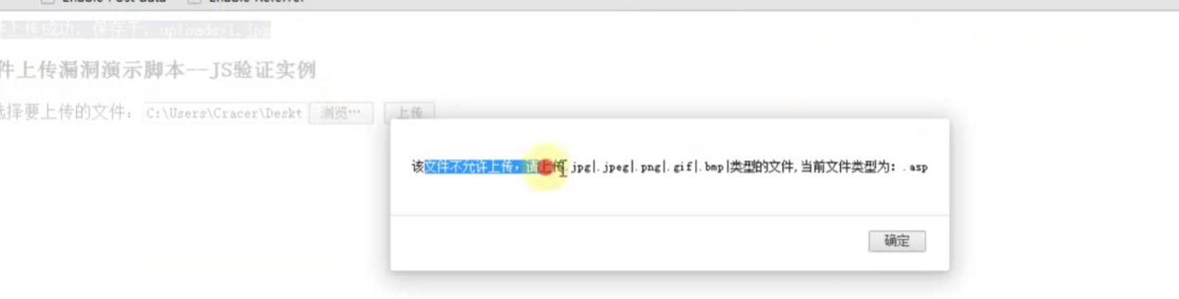
其绕过方法也很简单
- 本地修改JS过滤条件
使用f12打开控制台，找到js的过滤脚本，把自己要上传的文件类型添加到白名单（或者从黑名单删除，看具体情况），或者简单粗暴，直接把这段JS代码删除
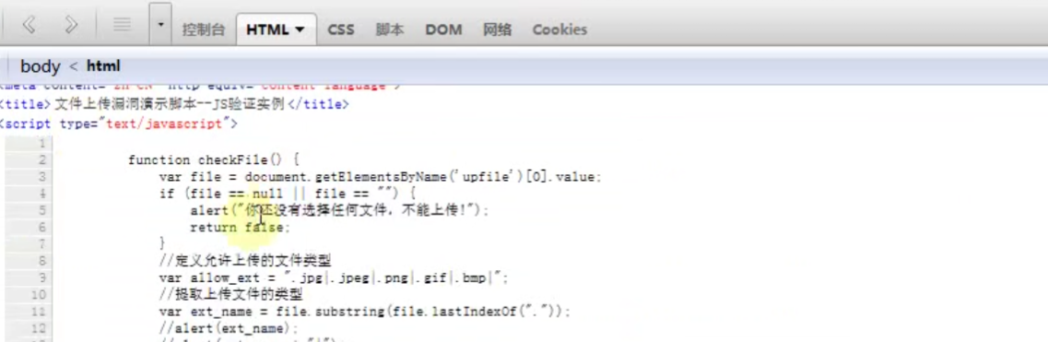
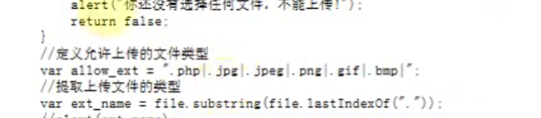

- 抓包绕过（直接用这个即可）
先把恶意文件改成JPG等可以上传的格式，用burp抓包，把格式改为.php等脚本格式
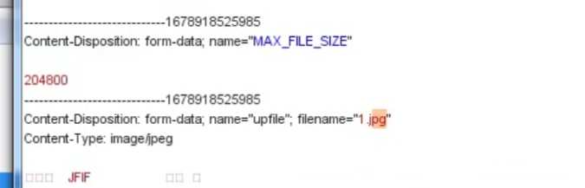

- 绕过MIME类型检测（典中典）
MIME的作用是使客户端软件区分不同种类的数据，例如Web浏览器就是通过MIME类型来判断文件的格式的，需要了解更多的MIME种类可以自行百度，这里提供操作方法
直接上传一个恶意文件，然后用burp抓包，看到Content-Type一行，将后面的恶意文件格式改成其他正常格式，比如image/gif，就可以绕过MIME类型的检测
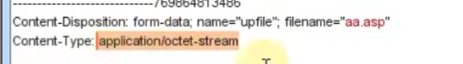
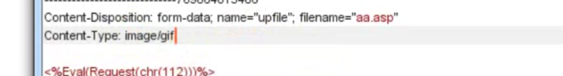

- 绕过目录路径检测以及不解析情况——跨目录文件上传（如果遇到给文件重命名的那么就会失效）
那么这种的原理是什么呢？众所周知开发者如果想要获取文件上传数据包里的文件名是很简单的，读取filename或者它定义的其它文件名参数就可以了。但是有一个问题。因为文件上传需要指定一个路径对吧，很多开发者喜欢把获取到的文件名不做处理直接拼接到路径后面，一个最经典的写法比如：
“/var/html/www/www.test.com/upload/”.$filename

那么很显然，如果$filename直接原样传入不做任何处理，我们就可以控制它上传到任何目录，为什么这么说呢？

比方说我们上传一个文件，其名字在burp里改为：
../test.php

那么拼接结果为：
/var/html/www/www.test.com/upload/../test.php
也就是说此时会被跨目录上传至：
/var/html/www/www.test.com/test.php

而且还可以跨到任意我们想上传的地方，比如我们可以传入
../../../../root/test.php
那么拼接起来就是
/var/html/www/www.test.com/upload/../../../../root/test.php

实际上就等于：
/root/test.php

也就是说，如果不对文件名进行重命名，或者是数据包中的某些部分是控制了文件上传路径的，那我们都可以采用这种思想。而且一旦因为文件不重命名产生了跨目录上传，那基本都会有文件覆盖的问题

什么意思呢？假设当前目录有个1.txt，其内容是111
我们也上传一个1.txt，其内容为222，上传完之后发现1.txt里的内容被覆盖成222了，文件覆盖几乎是和跨目录文件上传伴生出现的

下面我们先实际操作一下跨目录文件上传

上传一个恶意文件，抓包，在恶意文件的名字前面加上../ （翻两次目录）
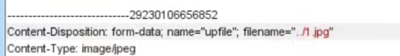

上面是直接控制文件名，还有一种情况就是数据包里存在某些关键参数决定了文件上传的目录，比如如下的情况：
先抓包，使用repeater功能
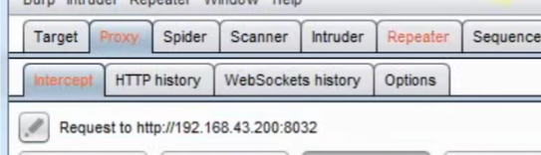
注意这个位置的斜杠，此处指的是根目录下（默认目录）
我们可以对这个文件进行修改，在这里指定一个新路径解析（此处顺便利用了解析漏洞）
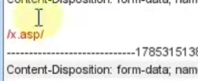
如果这个斜杠的位置出现了其他路径，我们依然可以用../类似的方法来跳目录上传
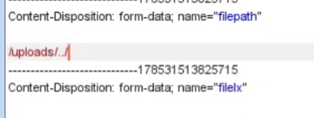
这个操作一个重要的用处就是，如果你在当前目录的木马操作权限不足，或者是不解析（主要对付的是不解析的情况！），可以改它的名，让他往前几个目录（能到根目录最好）跳，来尝试获取更高的操作权限，或者让它解析！

但是思维不要太局限，前面我们说，跨目录文件上传和文件覆盖几乎是伴生出现的，这也就意味着，我们可以打出更危险的操作，比如说覆盖一些关键的配置文件，覆盖corn计划任务、覆盖ssh公钥私钥文件、覆盖web配置文件、覆盖数据库文件等等等等。详见我保存的360鹰眼平台的案例。总之有跨目录上传的话，思维不要只局限在webshell了！

- 绕过文件头检测（绕过检测文件头）
需要用HEX工具打开你的图片马，在第0行更改文件头（文件头种类详情请百度），此方法不是很常用。也不一定要用HEX工具，burp上传时可以看到一个HEX功能，点那个玩意就可以把当前内容用HEX格式显示出来，找到对应文件头的修改即可。（PS：改文件头最好用GIF87a，用其它的PNG之类的可能因为不可见字符而报错）
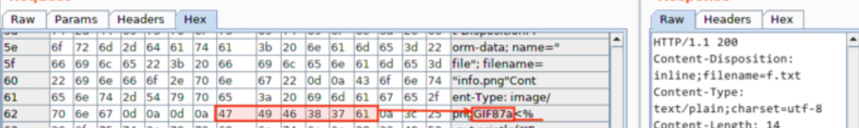

8.普通POST型%00截断（POST型需要改编码类型，GET型不用）（主要对抗白名单）
常见格式www.xxx.com/123.php%00.jpg %00实际上就是一个截断符号，他将后面的内容截断不计，但是这样却可以绕过很多格式验证
先用burp抓一个包，将我们的图片木马的后缀改为xxx.php%00.jpg
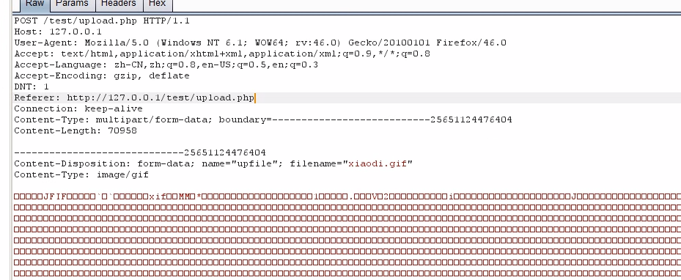
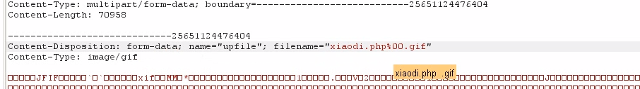

再选中%00，右键选择这个编码方式
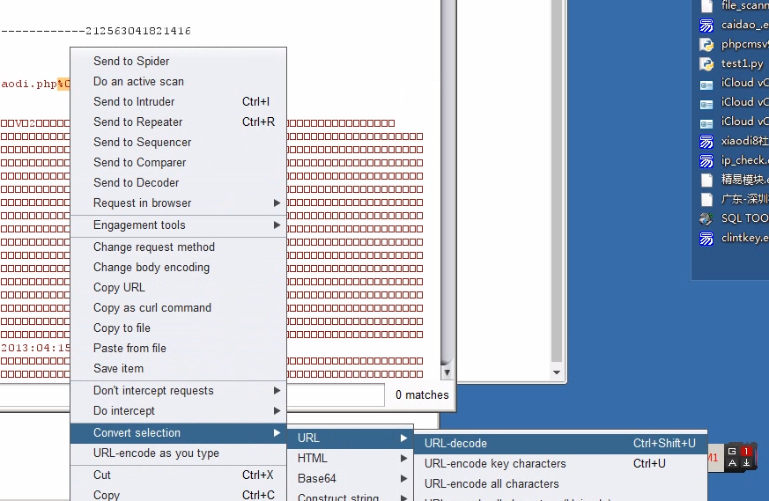
这样就完成了%00截断
如果不行，需要在Hex里修改，详见0x00截断方法

8.GET型%00截断（主要对抗白名单）
如果最后的文件名是根据get中的请求决定的，比如下面这种。需要改两个地方，一个是上传路径最后面，需要手动添加文件名.php%00，然后再下面的filename栏需要改成允许上传的后缀类型（GET型不用像POST一样修改编码，直接%00写上即可）
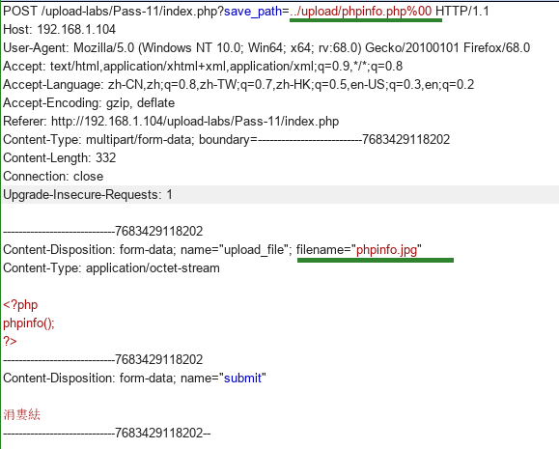

9.0x00截断（主要对抗白名单）
上传一个图片马，和POST截断的规矩一样，在路径后面加上文件名.php 空格，然切换到hex模式，找到这个位置，把0d前面的20改成00
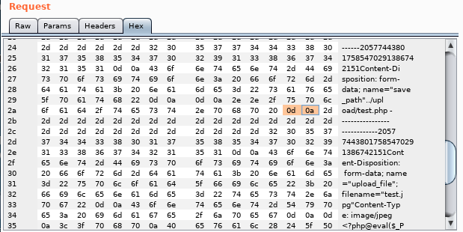
10.CVE-2015-2348（move_uploaded_file()截断）（主要对抗白名单）
把文件保存名称改为 test.php空格.1.jpg的格式，抓包上传
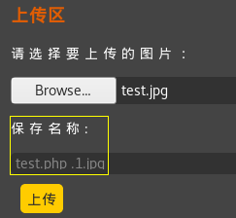
然后在Hex里把php后的那个空格（即20）改为00再上传
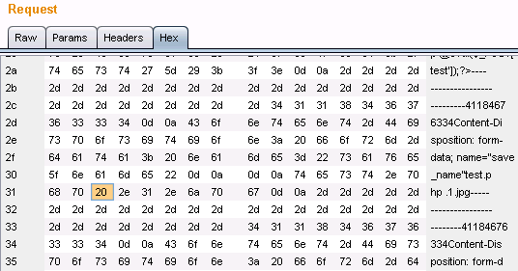

12.溢出绕过（主要对抗黑名单）
通常存在于一些对文件名有长度限制的上传点，比如说它最高规定32个字符的文件名，那你可以构造33个，34个，因为它很可能只检查这前32个字符

- 条件竞争（对抗黑白名单皆可）
简单的来说，有些服务器，或者上传文件验证程序会验证你上传的恶意文件的后缀或内容，然后再执行删除，这就可能导致你成功上传了一个shell，但是马上被删除了。但是要注意，就算它删的再快，这其中都会有一个时间差，我们可以构造这样一个恶意文件，内容是:
<?php fputs(fopen("xxx.php", "w"), '<?php eval($_POST[eeeeeeee]);?>'); ?>
这个文件的内容也很简单，访问它之后就会在当前目录写入一个xxx.php，内容为<?php eval($_POST[eeeeeeee]);?>');

因此上传之后，我们用多线程高并发的请求不断地上传文件，同时多线程高并发的请求访问该恶意文件，总有一次速度比服务器删的快，这样就会生成一个新shell，而服务器只检测上传的文件，这个生成的文件就被自动忽略了，这样就完成了一次条件竞争上传。

当然在实际操作上，我们在上传之前最好就把高并发请求开起来，成功概率会更高。
还有些涉及条件竞争的文件上传会比较复杂，就比如说它给文件重命名了，但是有规律可循，这个得自己根据文件名情况去设计脚本！

总之如果你白盒遇到那种，就是程序并没有设置一个严格的黑白名单，而是先把文件上传到了服务器上，然后判断是否是恶意后缀，进行删除，如果是这种文件落地再删除的情况，就肯定会有条件竞争漏洞

16. move_uploaded_file 缺陷（对抗黑、白名单）
move_uploaded_file($temp_file, $img_path)
当 $img_path 可控的时候，还会忽略掉 $img_path 后面的 /. ，这一点发现最早是 Smile 师傅于 2019 年 2 月份提出来的，TQL !!!既然知道 move_uploaded_file 的这个小缺陷的话，这样既可直接 Getshell：
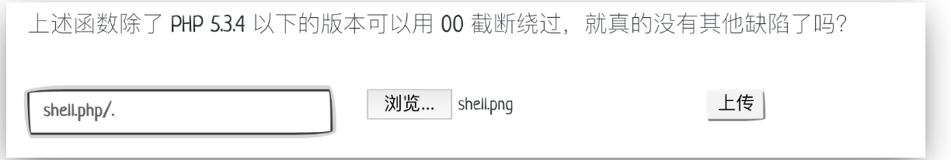

- JAVA空字节截断

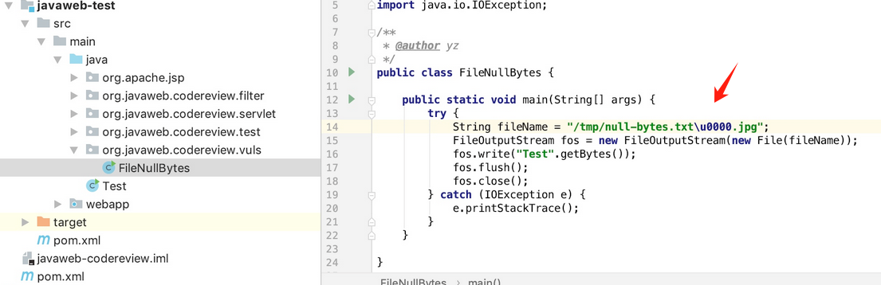
\u0000空字节，JAVA SE 7存在这个问题，类似00截断

- JAVA MIME编码 （commons-fileupload库对抗）

简单来说，如果目标系统使用commons-fileupload库处理文件上传，那么对于文件名，我们有些奇妙的绕过方法，commons-fileupload库允许文件上传的文件名以MIME编码的方式出现（注意MIME编码不是我们上面说的MIME Type）

如果commons-fileupload检测到文件上传数据包的filename=以?开头，那么就会进入MIME编码处理模式，规则为：

=?charset?encoding?encoded text?=

下面是对这个格式的详细解释：

=?：编码的起始标记，表示编码的开始。
charset：表示字符集，即非ASCII字符所使用的字符编码集。这通常是一个标识字符集的文本字符串，例如UTF-8或ISO-8859-1。
encoding：表示编码方式，即用于将字符编码为ASCII字符的具体方法。常见的编码方式包括"Q"和"B"。
"Q"表示Quoted-Printable编码，它将非ASCII字符编码为"="后跟两个十六进制数字的形式。
"B"表示Base64编码，它将数据编码为一系列ASCII字符。
encoded text：是实际编码后的文本，即包含非ASCII字符的原始文本的编码版本。
?=：编码的结束标记，表示编码的结束。

我们简单举两个例子：
如果将shell.jsp通过Quoted-Printable编码方式为=?utf-8?Q?=73=68=65=6c=6c=2e=6a=73=70?=
如果将shell.jsp通过Base64编码方式为=?utf-8?B?c2hlbGwuanNw?=
后端依然是可以正常处理的，而且数据包里不会出现jsp等字样

这个玩法甚至也支持一些脏数据、特殊字符等等
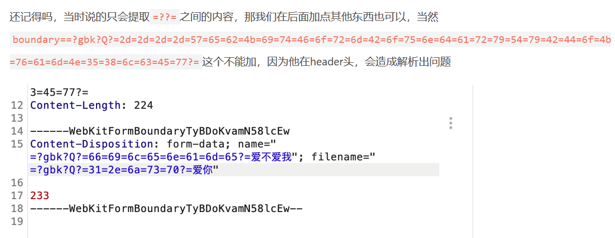
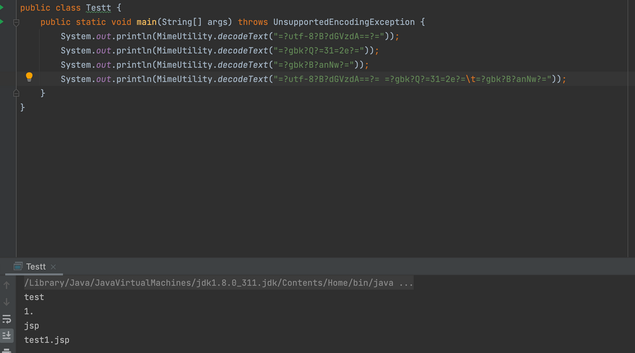

甚至不止于filename，在boundary也可以应用这个技巧
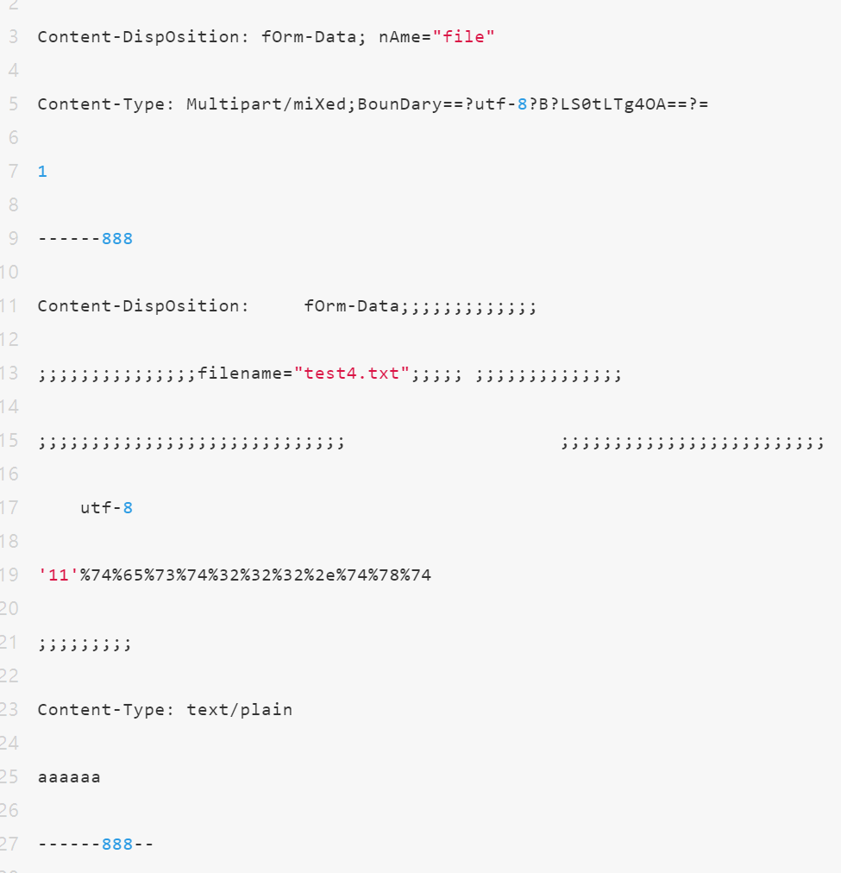
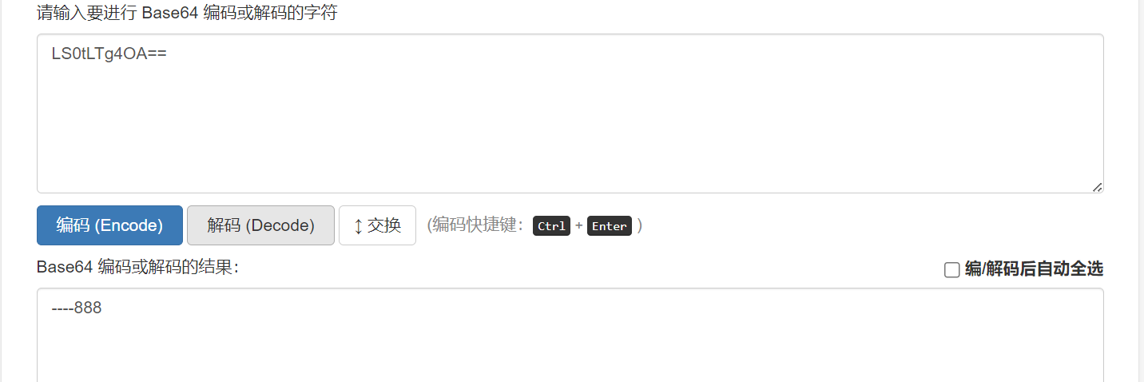

可见这种玩法支持编码，可以打出很多花里胡哨的操作，我们无论是对抗代码层面的拦截，还是WAF拦截，NB的招数又多了一个。这里有个脚本可以快速方便的生成编码后的值：

import base64

name = "test.jsp"
encode = name.encode("utf-8")
b = base64.b64encode(encode)
print("=?utf-8?B?"+b.decode()+"?=")

res = ""
for i in encode.decode("gbk"):
tmp = hex(ord(i)).split("0x")[1]
res += f"={tmp}"
print("=?gbk?Q?"+res+"?=")

- 后缀特殊字符FUZZ方法论
这个姿势主要是对抗黑名单的时候特别有用，对抗白名单也有可能实现！其实这种方法我们经常见了，比方说test.php. Test.php(空格)这种。原理是后端代码如果采用黑名单，这种格式的后缀可能会让黑名单匹配不到（如果只是进行简单的字符串匹配就匹配不到），而系统or服务器认为这个文件名中有特殊字符，非法，会自动帮我们去掉特殊字符，这样就实现了绕过。

后缀加特殊字符一般有三种格式，第一种就是简单的放在后缀的后面，比如：
test.php. Test.php; test.php# test.php_之类的

第二种则是插入到后缀里面，例如：
test.ph/p

第三种则是放在两个后缀的中间，比如：
test.php;.jpg //后面的通常是合法后缀

因此我们在FUZZ的时候思路也很简单，分别遵循这三种格式，然后用特殊字符字典去FUZZ特殊字符即可，比方说这个test.php;.jpg，我们在填入这个文件名，然后在burp的intruder里把;符号选中，然后载入我们的特殊字符字典去FUZZ

除了单个特殊字符的FUZZ，我们还可以试试两个特殊字符组合，burp换个爆破模式就行！
前面两种格式的FUZZ也是同理，因为网上各种姿势，又是下划线又是分号又是句号的。你会发现用什么特殊字符其实不是重点，重点其实是三种格式，最常见的格式就这三种，只不过用的特殊字符不同而已。实际上我们只需要清楚这三种格式，然后剩下的载入特殊字符字典FUZZ即可，我们的特殊字符字典包含了所有特殊字符（包括所有URL编码）。因此根本不用担心漏掉特殊字符的问题，网上所有的用特殊字符绕过黑名单的姿势肯定都能囊括到。总之记住三种格式才是重点，剩下的交给burp fuzz！

然后特殊字符字典就是用来绕过的，有时候xss和sql注入要用到特殊字符，比如替换空格的时候，就可以用它尝试fuzz，其它漏洞同理，总之如果要用特殊字符去试试绕过的话，用它准没错

14.最常见一些小技巧（后缀特殊字符FUZZ，对抗黑名单特别有用）
- 文件后缀名后加空格,然后再测试两个空格（抓包,用于windows）
- 改成test.php:.jpg的形式（抓包，用于windows）
- 文件后缀名后加点，然后再测试加两个点，然后再测试.空格.（抓包，用于windows）
- 文件名改后缀（比如Php、PhP、phP2，绕过黑名单，Windows、linux通用）
- 文件后缀名后加::$DATA（抓包，用于windows）
- 总之windows文件重命名的时候不是会告诉你什么特殊字符无法出现在文件里吗？有很多的，那些都是可以用在绕过后缀黑名单里的，总之特殊字符自己利用起来FUZZ就完事了
- 文件后缀名后加下划线符号
- 其实上面的很多技巧就是windows文件名不允许使用的字符，这些都可以用，而且都很典，比如这个?，我们在ueditor的优化手法里就有.a?s?p?x的打法，最后还是会被windows处理成aspx成功上传
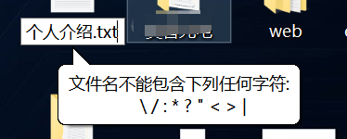
waf可能觉得这个文件名不合法，直接摆烂放行，但是系统会自动给它处理好，变成webshell，总之我们可以载入特殊字符字典去插入后缀的最后进行FUZZ啊，有时候有奇效！比如test.php. Test.php; test.php# test.php_之类的，还可以尝试两个特殊字符组合。而且也不一定要放在最后，也可以放在后缀中间，比如test.ph/p，还可以在两个后缀中间夹特殊字符，例如：test.php;.jpg。反正比较常规的FUZZ思路就上面这些，都可以试试！尤其是在对抗黑名单的时候，尤其要注意这个技巧！
特殊字符字典已经准备好了
- 把文件后缀名改成双写，如（pphphp）
- 在文件内容的前面另起一行加上文件头（如GIF文件头GIF89a）
- 各种截断姿势
- 图片马+文件包含（或txt文档+文件包含 详见其他漏洞汇总）
- 测试条件竞争上传

